
تعلّم اليوم، وازدهر غداً
خطة المنصة الرقمية التفاعلية المتكاملة | 2026
💡 نبذة مختصرة عن فكرة المنصة (Project Idea Summary)
تعتمد منصة "ثراء" على تمكين المستخدمين من فهم وإدارة شؤونهم المالية بطريقة مبسطة وعملية، من خلال الجمع التكاملي بين التعلم النظري والأدوات التطبيقية في بيئة رقمية آمنة وسهلة الاستخدام عبر كافة الأجهزة.
تتضمن المنصة نظاماً شاملاً لإدارة المستخدمين والصلاحيات، ونظام تعليمي متكامل (LMS) يضم دورات مقسمة لمستويات (مبتدئ، متوسط، متقدم) مع دروس تفاعلية واختبارات قصيرة وتتبع لنسبة الإنجاز. كما توفر أدوات مالية تفاعلية تشمل حاسبة الادخار، حاسبة الميزانية، وتتبع المصروفات اليومية.
بالإضافة إلى ذلك، تضم المنصة مكتبة مقالات تثقيفية، ونظام بحث ذكي، ونظام إشعارات وتنبيهات مخصصة، ولوحة تحكم (Dashboard) تلخص الحالة المالية والتقدم التعليمي للمستخدم، إلى جانب لوحة إدارة (Admin) متكاملة للمشرفين للتحكم بالمحتوى والمستخدمين وإحصائيات الأداء.

أولاً: خريطة الموقع الكاملة — Site Map
تضم المنصة 5 أقسام رئيسية، كل قسم يخدم شريحة محددة من المستخدمين.
القسم 1 — الصفحات العامة
الصفحة | الوظيفة الرئيسية | العناصر الأساسية
الصفحة الرئيسية | جذب المستخدمين وتقديم المنصة | Hero + إحصائيات + مسارات + CTA
من نحن | بناء الثقة والمصداقية | القصة + الفريق + الرؤية
شركاؤنا | إبراز شرعية المشروع | المؤسسات المالية + وزارة التعليم
المدونة | محتوى SEO وتثقيفي | مقالات مالية أسبوعية
الأخبار والفعاليات | الإعلان عن المسابقات والتحديثات | بطاقات أحداث + تسجيل
الأسئلة الشائعة | دعم المستخدمين | FAQ للمستخدمين / المدربين / المؤسسات
تواصل معنا | بوابة التواصل الرسمي | نموذج + خريطة + سوشال

القسم 2 — الصفحات التعليمية
الصفحة | الوظيفة | المحتوى
مسارات التعلم | نقطة الانطلاق التعليمية | مسارات تفاعلية بأيقونات وإحصائيات
صفحة المسار | خريطة رحلة التعلم | دروس متسلسلة + شريط تقدم
الدرس التفاعلي | وحدة التعلم الأساسية | فيديو + نص + اختبار + XP
الاختبارات | قياس الفهم | أسئلة قصيرة + نتيجة فورية
التحديات اليومية | تحفيز التفاعل اليومي | تحدي اليوم + السلسلة + المكافأة
الألعاب التعليمية | التعلم بالمتعة | لعبة القرارات + محاكاة بنكية
المحاكاة المالية | التطبيق العملي | ميزانية وهمية + قرارات شراء

القسم 3 — صفحات Gamification التفاعلية
الصفحة | الهدف | العناصر
لوحة التحكم (Dashboard) | المركز الرئيسي للمستخدم | XP + التحديات + المسارات + الإشعارات
الملف الشخصي | الهوية الرقمية للمستخدم | الشارات + التاريخ + الرتبة + المشاريع
لوحة المتصدرين | تحفيز المنافسة | أسبوعي / شهري / عام / مؤسسات
لوحة الإنجازات | عرض الشارات | شارات نادرة قابلة للكسب
المتجر الافتراضي | استبدال العملات النقاطية | جوائز رقمية وعينية
مجتمع المتعلمين | التواصل بين الأقران | منشورات + مشاركة الإنجازات

القسم 4 — صفحات الأهالي والمدارس
الصفحة | المستخدم | المحتوى
لوحة ولي الأمر | الأهالي | تقدم الابن + الوقت + الإنجازات
لوحة المدارس/المؤسسات | المعلمون والإداريون | إحصائيات المجموعات + التقارير الجماعية
تقارير الأداء | الجهات الإدارية والتعليمية | تقارير PDF قابلة للتحميل + KPIs + مقارنات

القسم 5 — صفحات الشركاء والرعاة
الصفحة | الهدف | المحتوى
صفحة الشراكة | إبراز دور الشركاء بشكل محترم | الشعار + القصة + أثر الشراكة بالأرقام
تقرير الأثر | مسؤولية مجتمعية CSR | أرقام حية + نسبة التحسن المالي للمستخدمين

ثانياً: خطة المحتوى التعليمية التفصيلية
مسارات تعليمية وأدوات حاسبة تفاعلية مصممة لتبسيط المفاهيم المالية وتطبيقها.
# | المسار / الأداة | الجلسات | الأنشطة الرئيسية | الألعاب والتحديات | أسلوب المحتوى
1 | فن الادخار | 2 جلسات | تحديد هدف + صندوق الأحلام | تحدي 30 يوم + لعبة الأهداف | فيديو قصير + كارت تفاعلي
2 | إدارة المصروفات | 2 جلسات | خريطة مصروفي + الأولويات | لعبة حاجة VS رغبة | محاكاة تفاعلية + إنفوجرافيك
3 | حاسبة الميزانية | 2 جلسات | محاكاة ميزانية الأسرة | سيناريوهات قرار حقيقية | أداة تفاعلية + جدول
4 | التسوق الذكي | 2 جلسات | رحلة المقارنة بين الأسعار | لعبة القرارات + تحدي | سيناريوهات تفاعلية
5 | البنوك والحسابات | 2 جلسات | محاكاة بنكية + زيارة ذكية | لعبة فتح حساب وهمي | فيديو تعليمي + محاكاة
6 | فكر كرائد أعمال | 2 جلسات | Business Canvas للشباب | عرض أمام لجنة استثمار | ورشة عمل + نموذج تقديم
7 | الاستثمار للمبتدئين | 2 جلسات | محفظة وهمية + الاستثمار التراكمي | محاكاة استثمار بمال وهمي | رسوم بيانية + محاكاة

نموذج جلسة تفصيلي — الوحدة: فكر كرائد أعمال
عنصر الجلسة | التفاصيل
الهدف | أن يصوغ المستخدم فكرة مشروع مالي أو استثماري ويقدمه بأسلوب احترافي
التحفيز (15 دقيقة) | قصة نجاح رائد أعمال شاب + فيديو تحفيزي قصيرة
النشاط الرئيسي (45 دقيقة) | مجموعات تفاعلية تصمم مشروعاً بـ Business Canvas المبسطة
العرض (20 دقيقة) | كل مجموعة تقدم في دقيقتين أمام لجنة تقييم أو الحضور
التقييم (10 دقائق) | تصويت المشاركين + تقييم الميسر + إضافة نقاط XP ورصيد تفاعلي

ثالثاً: رحلة المستخدم الكاملة — UX Journey
المرحلة 1 — الاكتشاف والوصول
• المستخدم يسمع عن المنصة من منصات التواصل، الأصدقاء، أو المؤسسات الشريكة.
• يفتح الموقع ← يرى Hero مبهج ومحفز يختلف تماماً عن أي موقع تقليدي.
• يضغط 'ابدأ رحلتك' ← ينتقل لصفحة التسجيل البسيطة والسريعة.
المرحلة 2 — التسجيل والاختبار الأولي
• نموذج بسيط: الاسم + البريد الإلكتروني + كلمة المرور — في أقل من دقيقتين.
• اختيار الشخصية المرافقة أو المسار المفضّل — لمسة شخصية قوية.
• اختبار تحديد المستوى: 10 أسئلة ممتعة بصرياً وتقييمية.
• النتيجة الفورية: "أنت مبتدئ مالي موهوب ← هذا مسارك المثالي!".
المرحلة 3 — الدخول الأول (Onboarding)
• ترحيب دافئ: "أهلاً بك — رحلتك نحو الذكاء والحرية المالية تبدأ الآن!".
• جولة تعريفية خفيفة من 4 خطوات تعرّفه على أدوات المنصة.
• أول تحدّ يومي جاهز بانتظاره — سهل ومصمم ليكسبه فوراً.
• يكسب أول 50 XP ← يرى شريط التقدم يمتلئ ← شعور فوري بالنجاح والإنجاز.
المرحلة 4 — التفاعل اليومي (الإدمان الإيجابي)
• إشعار يومي ذكي: "تحديك اليوم ينتظرك — لا تكسر سلسلتك!".
• 3-10 دقائق يومياً: درس قصير + تحدي + استخدام حاسبة مالية.
• مكافأة فورية بعد كل نشاط + نقاط XP + عملات رقمية افتراضية.
• عداد السلسلة (Streak Counter) يزيد كل يوم ← دافع نفسي قوي لعدم الانقطاع.
المرحلة 5 — التنافس والإنجاز الكبير
• أسبوعياً: لوحة المتصدرين تتجدد ← دافع المنافسة الصحية.
• إكمال مسار ← احتفال مرئي + شارة إنجاز ضخمة + مكافأة XP.
• تحدي جماعي شهري أو تطبيق مشروع مالي عملي.

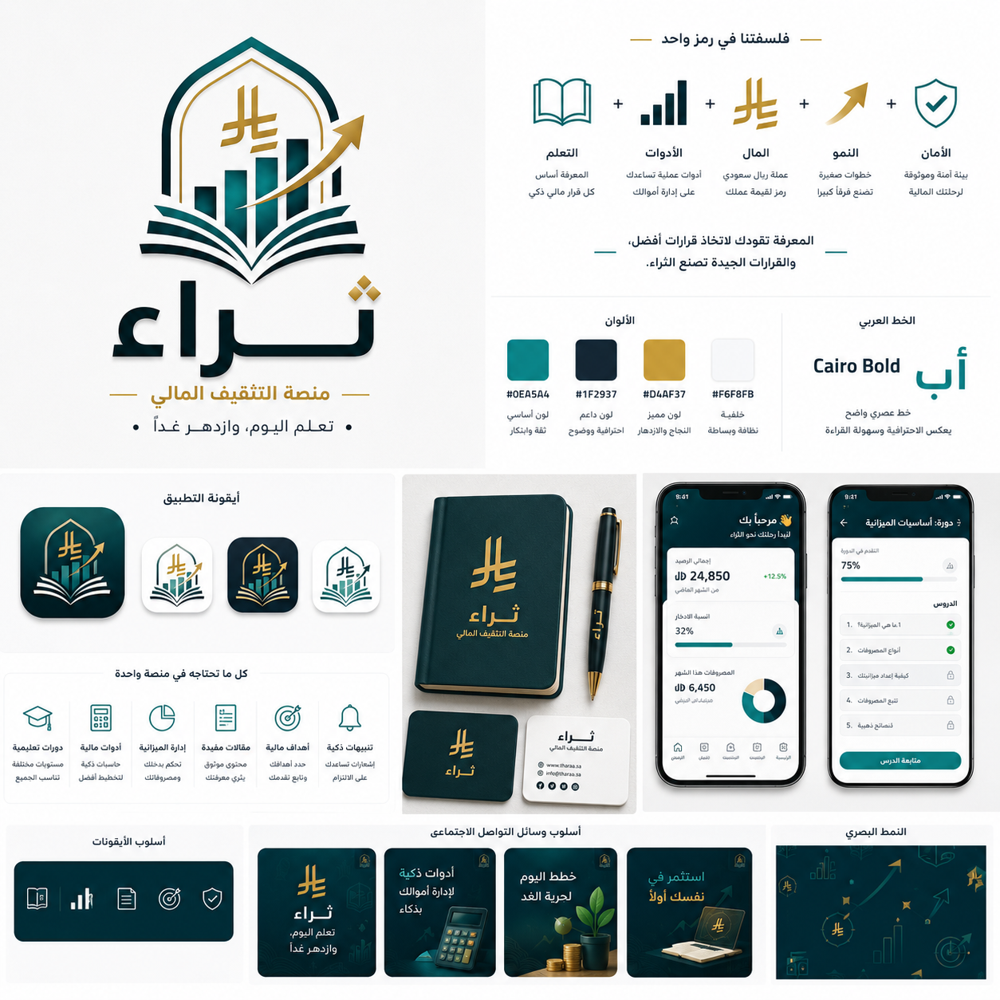

____________________________________________________
إعداد : مشروع ثراء للتثقيف المالي | 2026
"تعلم اليوم، وازدهر غداً — نحو مجتمع واعٍ ومستقل مالياً"

